**2022年全國大專校院智慧創新暨跨域整合創作競賽**

**系統需求書**

1. 系統名稱

待定

1. 系統目的與範圍

系統目的：讓使用者可以使用移動設備控制家中的電器產品。

系統範圍：

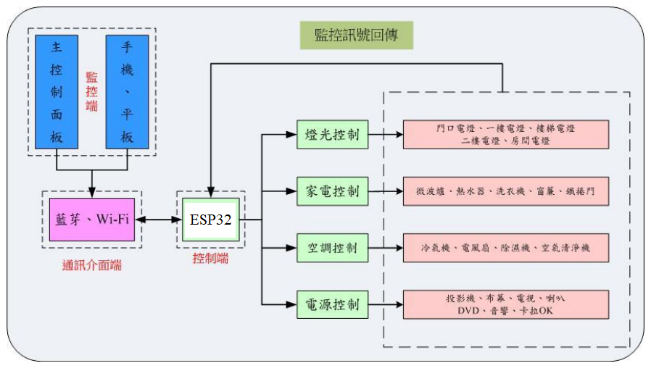

1. 系統非功能需求

|  |  |
| --- | --- |
| 非功能需求編號 | 非功能需求描述 |
| (系統簡稱)-NF-001 | 靈活性 |
|  | 用戶可以自由選擇要遙控的家電。 |
| (系統簡稱)-NF-002 | 錯誤校正 |
|  | 若用戶對辨識結果不滿意或覺得辨識有誤，可以重新辨識。 |

1. 系統功能需求

|  |  |
| --- | --- |
| 功能需求編號 | 功能需求描述 |
| (系統簡稱)-F-001 | 登入 |
|  | 提供了一個用戶界面，允許用戶輸入登錄用於後端用戶身份驗證的信息，包含帳號與密碼。 |
| (系統簡稱)-F-002 | 註冊 |
|  | 提供了一個用戶界面，允許非用戶輸入帳號與密碼，註冊成為用戶。 |
| (系統簡稱)-F-003 | 用戶認證 |
|  | 阻擋非用戶進入系統，將非用戶使用者導向註冊介面。 |
| (系統簡稱)-F-004 | 開啟設備鏡頭 |
|  | 將設備鏡頭拍攝到的畫面渲染至應用程式。 |
| (系統簡稱)-F-005 | 辨識家電 |
|  | 調用機器學習模型以辨識畫面中出現的家電種類。 |
| (系統簡稱)-F-006 | 顯示遙控器介面 |
|  | 依據不同種類的家電提供相對應的遙控器介面。 |
| (系統簡稱)-F-007 | 應用程式連線ESP32 |
|  | ? |

1. 使用案例

一般性的系統功能操作使用案例(Use case, UC)之劇本**(Scenario)**描述如下。

|  |  |
| --- | --- |
| 使用案例編號：(系統簡稱)-UC001 | 使用案例名稱： |
| 系統反應動作 | 使用者操作動作 |
| 1. … |  |
|  | 1. … |
| 1. … |  |
|  | 1. … |

|  |  |
| --- | --- |
| 使用案例編號：(系統簡稱)-UC002 | 使用案例名稱： |
| 系統反應動作 | 使用者操作動作 |
| 1. … |  |
|  | 1. … |
| 1. … |  |
|  | 1. … |

|  |  |
| --- | --- |
| 使用案例編號：(系統簡稱)-UC003 | 使用案例名稱： |
| 系統反應動作 | 使用者操作動作 |
| 1. … |  |
|  | 1. … |
| 1. … |  |
|  | 1. … |

(以下其他操作方式…)